Multiplexor
Multiplexorul
Multiplexorul (mux) este un circuit ce are rolul de a selecta una dintre intrari pentru ca aceasta sa ajunga la iesire.
Imaginati-va o intersectie in care toate masinile vor sa se iasa catre aceasi strada. Pentru a evita accidente, este nevoie de un element de control, de selectie, prin care se hotaraste care dintre intrari este lasata sa ajunga la iesire, in respectivul moment de timp. Multiplexorul poate fi de asemenea vazut ca un comutator.
Observatie 1: conceptul de baza al multiplexarii este absolut vital si o sa apara des in multe zone ale ingineriei si la materii foarte diferite. Ca niste mici exemple, el se foloseste in:
a) telecomunicatii - cine are voie sa comunice pe un fir la un moment de timp
b) internet - routere - cine trimite pachetele tcp/ip catre destinatia x
c) panouri cu leduri - aprindere pe rand a ledurilor (de la instalatii de craciun pana la ecrane/televizoare care aprind randurile alternativ)
Observatie 2: numarul de intrari maxim posibile este 2^(nr_biti_selectie)
Observatie 3: multiplexoarele pot avea intrarile date si iesirea pe mai multi biti.
Observatie 4: este de ajutor sa incepeti sa vedeti circuitele ca avand o cale de date ce sunt procesate si o cale de control care decide cum se face asta. Aici calea de date este alcatuita din intrari si iesire, iar calea de control din firele de selectie. Acest principiu se propaga si in arhitectura microprocesoarelor unde vor aparea magistrale si memorii de date/instructiuni.
Pornind de la exemplul oferit, implementati multiplexorul in cat mai multe variante.
Multiplexorul cu 2 intrari pe un bit fiecare (mux elementar) este desenat in figurile de mai jos: cum este vazut din exterior (prima figura) si alcatuirea lui interna (a doua figura).
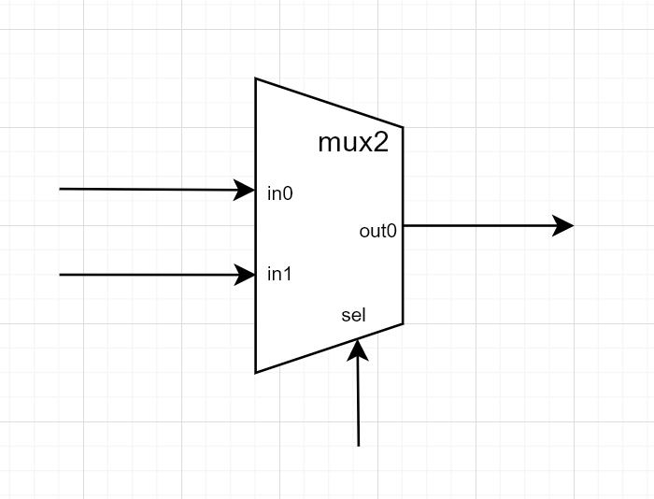
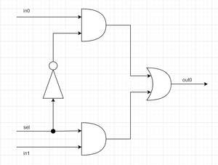
Pentru testarea circuitului, generati in testbench urmatoarele forme de unda (liniile punctate reprezinta 10ns):

